SI SOMOS INFIELES, ÉL PERMANECE FIEL (2ª Tm 2, 13)

En este mes de Noviembre todas nos unimos en la acción de gracias por el don de nuestro carisma que nos une como familia y nos convierte a nosotras mismas en don para los demás y no de manera individual, sino complementadas y enriquecidas por lo que cada una aportamos a la vida y misión de la Congregación.

En este mes de Noviembre cerramos también un año en el que hemos resaltado la importancia de nuestra fidelidad al Corazón siempre fiel de Jesús. Con ello no concluimos algo que es tarea cotidiana; los valores que nos hacen “permanecer” fieles están siempre amenazados y siempre inconclusos y eso mismo es lo que nos mantiene en la vigilancia del amor que quiere entregar lo mejor de sí como respuesta a quien antes y primero se entregó a Sí mismo.

1.- NUESTRA FIDELIDAD ES SIEMPRE IMPERFECTA E INACABADA
Si echamos la mirada atrás para contemplar lo que este año ha sido podemos desalentarnos: ¿qué ha cambiado en mi día a día? ¿he realizado algo extraordinario para mejorar mi fidelidad? ¿puedo decir en este momento que soy más fiel que en noviembre del año pasado? Son preguntas peligrosas si me sumen en la desesperanza y el escepticismo, pero que pueden resultar útiles si, finalmente, me hacen ponerme delante del Señor y reconocer que solamente Él es fiel y solamente su misericordia me ayuda a responderle con una fidelidad siempre imperfecta e inacabada.
Pero esto no tiene por qué ser algo amargo para nosotras. Contemplar este año como un intento de dar pasos en una mayor entrega y generosidad y ver que no hemos llegado a donde queríamos, no tiene por qué llevarnos a la frustración, sino que podemos mirar y descubrir detrás de esta experiencia una invitación disfrazada.
Aceptar que no he alcanzado los objetivos que me propuse o que me han propuesto, aceptar que no he llegado a donde quería, que me faltan las fuerzas, que no puedo conmigo, que mañana quizá tenga que recomenzar de cero una vez más, puede ser una llamada, una invitación a contemplar de otra forma lo inacabado, no sólo como un síntoma o un indicador de mis límites y de las pobrezas con que vivo mi consagración, sino como una condición de lo que yo misma soy: soy posibilidad, pero también límite y sobre todo soy sólo una parte, un punto o un eslabón, soy continuidad. La historia de la fidelidad no comenzó conmigo ni terminará conmigo, sólo puedo complementarla con lo que de mí puedo dar.
Lo más natural es que demos gracias al Señor por lo que nos da, por las posibilidades que nos ofrece, por los servicios que prestamos, por lo bueno que nos aportan los demás, etc. Pero no con tanta frecuencia agradecemos a Dios lo que no nos da, esas cosas que nos faltan y por las que nos damos cuenta que necesitamos ser completadas por las demás. Las infidelidades pueden ser momentos de gracia que nos despiertan de nuestras ensoñaciones y seguridades, pueden ser caminos para la humildad, pueden ser puertas estrechas que nos ayudan a entrar en sendas de abandono y reconocimiento de nuestra nada y cuanto mayor consideremos nuestra infidelidad mayor sentiremos cómo de incondicional e infinita es la fidelidad de Dios, que se nos da en Jesús para rescatarnos, para darnos nuevas oportunidades para partir nuevamente de cero, rescatadas y redimidas siempre con su abrazo lleno de ternura y compasión.

Primer momento de oración:
Me pongo en tu presencia Señor y tomo conciencia de que me estás esperando.
Pido la gracia de saber mirar mis zonas más sombrías, las partes de mi vida que son más débiles, donde me cuesta más vivir conforme a lo que Dios quiere: mis miedos, desconfianzas, mi orgullo, las tendencias al resentimiento, la fragilidad de carácter, la búsqueda de seguridad y de quedar bien a toda costa… esa parte más vulnerable de mi misma donde anida con más facilidad el mal se puede convertir en posibilidad. Miro y nombro esa parte de mí que necesita ser redimida y en lo posible le agradezco a Dios por ella intentando acogerla, besarla, integrarla, como un hilo descolorido que forma parte del tejido de mi existencia y que en las manos del Tejedor ocupará un lugar que no desdice.

Puedo leer la parábola del hijo pródigo (Lc 15, 11-32) y sentir que Dios me espera y abraza, que su fidelidad mantiene su Corazón de par en par para acogerme.

2.- LA FIDELIDAD DE DIOS PERMANECE SIEMPRE
Y, sin embargo, a pesar de nuestra fidelidad imperfecta e inconstante, el primero que es fiel, y el modelo de toda fidelidad, es Dios. Él permanece sin que nuestros comportamientos lleguen de ningún modo a alterar su esencia. Tanto en el Antiguo como en el Nuevo Testamento, a Dios se le atribuyen dos características estrechamente entrelazadas: misericordia y fidelidad. Dios es “rico en misericordia y fidelidad” (Ex 34,6; Sal 85,15; Rm 3,3). Rico, o sea, la misericordia y la fidelidad le desbordan por todas partes. Cuando se dona y se ofrece nos da lo que Él mismo es. Es fiel a su amor, a su misericordia, hasta el punto de que su fidelidad permanece siempre.
Fidelidad tiene que ver con fe. Uno suele ser fiel porque se fía de otro, aunque a veces uno es fiel no porque se fía de otro, sino porque mantiene su compromiso y su amor a pesar de las infidelidades del otro. La madre es fiel a su hijo, mantiene su amor, a pesar de que en algunas ocasiones el hijo pueda portarse mal con ella. Ese es el caso de Dios que, conociendo nuestro límite y nuestra incapacidad, se mantiene fiel a su amor, y nos ama aun cuando no siempre es correspondido ni acogido. Nos ama porque él es así, el siempre fiel, un amante perdido. Si dejara de ser fiel, dejaría de ser Dios, dejaría de ser lo que es: Amor incondicional y definitivo. Entre los humanos no es fácil mantenerse fiel con aquellos que no son fieles. Pero es posible. En Dios no es solo una posibilidad. Es una realidad definitiva y siempre operante, porque él “es” fiel. No tiene fidelidad. “Es” fiel. La fidelidad no es una cualidad más junto a otras. Pertenece a la esencia de su ser. Dios se fía del hombre, confía en el hombre, espera siempre la vuelta del hombre. Con Dios siempre hay nuevas oportunidades. Es justamente su fidelidad la que me hace fiel como una donación de ida y vuelta, como una semilla que se planta en mi tierra para dar fruto, yo sólo pongo la tierra, pero es su fidelidad la que aporta la semilla, la que hace crecer y fructificar
Progresar en fidelidad se convierte para cada una de nosotras en una seña de identidad: “La cualidad esencial de la Obrera es la fidelidad”. Y en el estribillo de nuestro Himno decimos siempre con mucha fuerza: “Aquí tienes tus fieles Obreras” se podría haber buscado otro adjetivo: humildes, serviciales, trabajadoras, sencillas, pero no, en el alma de Mª Jesús siempre estuvo que era justamente la fidelidad lo que tenía que distinguir a sus hijas. Además de esto la fidelidad es también una senda de identificación con Cristo, el Fiel por excelencia. A medida que acogemos el don de su Fidelidad nos vamos contagiando y convirtiendo nosotras mismas en Eso que acogemos y es a Él mismo a quien vamos derramando por las rendijas de nuestros servicios, actitudes y gestos.
Segundo momento de Oración
Nuevamente tomo conciencia de la presencia del Señor en mí, comenzamos nuestro momento sintiendo que nos habita con todo lo que Él es, una Realidad tan amplia y sublime que no puedo abarcarla, pero si percibirla, sentir que me inunda y me habita. Pongo toda mi atención en lo que hay en mí que es suyo y agradezco su ser Fiel en mi existencia.
Intento estar atenta y permanecer en esa seguridad que me aporta su inquebrantable fidelidad y puedo ir repitiendo pausadamente alguna frase o palabra. Puedo usar el rosario para repetir cualquiera de estas letanías o la que a ti te nazca expresar:
- Señor, tu fidelidad dura por siempre.
- La misericordia y la fidelidad se besan.
- Grande es tu fidelidad, Señor.
- Gracias por lo que Eres, gracias por lo que me das.
- Dios mío, Tú eres fiel.
Leer y orar con Rm 8, 26-30
Podemos terminar con un coloquio con el Corazón de Jesús pueden servirnos las palabras de Madre Fundadora:

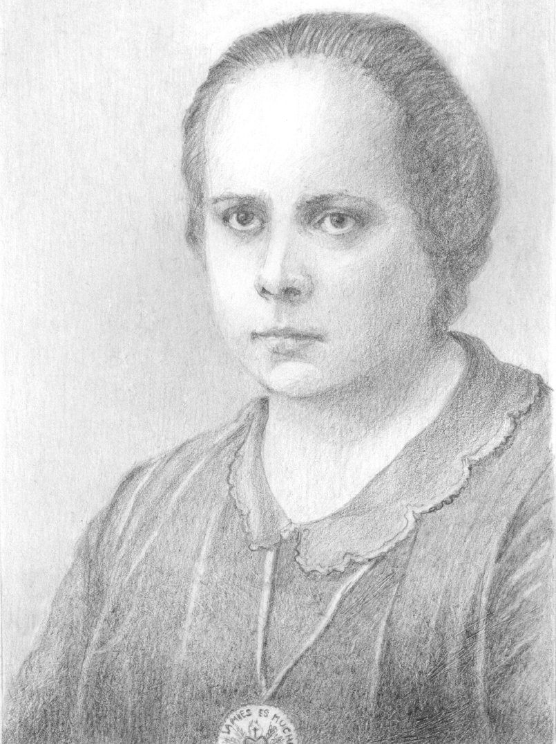
“Como la esclava tiene fijos sus ojos en las manos de su señora, así nuestros ojos están clavados en el Señor Dios nuestro.
¿Cómo mejor expresar la aspiración de una Obrera que con las hermosísimas palabras de este salmo que diariamente repetimos en el rezo del Oficio? Clavados deben estar nuestros ojos en el deífico Corazón para penetrarnos de sus sentimientos, para copiar sus virtudes, para abrasarnos en su amor.
La cualidad esencial de la Obrera es la “fidelidad”, esa podríamos decir que es la virtud característica: “Fidelidad” en escuchar la voz de Dios y fidelidad en obedecerla.
Para esto se requiere “vida interior” que es “ vida de piedad y recogimiento, de sacrificio”.
La Obrera del Corazón de Jesús vivirá encerrada en esa llaga divina, como en seguro puerto, contra todas las tempestades de ese mar bravío que a veces querrá hundir su débil barquilla, pero si Jesús va en ella, aunque parezca dormido, mandará al viento y a las olas que enmudezcan y habrá gran bonanza. ¡todo está en tener a Jesús! Hay que llenarse de Jesús, pues si Jesús ocupa nuestro corazón no queda sitio para ninguno de los tres enemigos del alma”.

